ТВОРИМ, МЕЧТАЕМ, ДУМАЕМ, ПЛАНИРУЕМ, РЕШАЕМ

Печатный орган ДОО «Звезда» сентябрь №2
УРА!!! На торжественной линейке, посвященной приему в Наследники следопытов, был принят в ряды наследников– новый отряд, учащиеся 5 класса в количестве 11 учеников. . Празднично одетые, радостные, с чувством гордости и ответственности произнесли они торжественное обещание
Я, Архандеева Айзира
Афанасьева Дарья
Ахметзянова Айгуль
Багавиева Эльвина
Валиева Руфина
Галлямова Лилия
Вилкова Анастасия
Ибрагимов Айдар
Ильин Алексей
Ильина Екатерина
Кугарчинова Виктория,

вступая в ряды Союза наследников Татарстана, торжественно обещаю:
любить свою Родину, быть добрым, честным, справедливым, всегда выполнять законы наследников.

Законов наших ровно пять
Мы их будем выполнять:
НАСЛЕДНИК
- стремится стать достойным гражданином своего Отечества.
2. отстаивает справедливость.
3 верный друг, помогает младшим и старшим, никого не бросит в беде.
4.хочет больше знать и уметь, стать сильным и умелым.
5. бережно хранит природу и культуру родного края.
Наследник! К делам на благо Родины, к добру и справедливости, будь готов!
Всегда готов!
Будь готов быть честным, стойким, верным.
Всегда готов!
Будь готов лететь на лыжах с горки,
Рассекать веслом речную гладь.
Всегда готов!
Будь готов учиться на "пятёрки"
Дома старшим помогать.
Всегда готов!
Будь готов не зря прожить на свете,
Стать героем на родной земле.
Всегда готов!
Будь готов к неведомой планете
Полететь на звёздном корабле.
Всегда готов!
Затем почетное право повязать галстуки по традиции предоставили самым активным ученикам 8-х классов. Наследники Татарстана! Еще раз поздравляем Вас с этим замечательным праздником. Желаем Вам здоровья, творческих успехов и учиться на «4» и «5»!
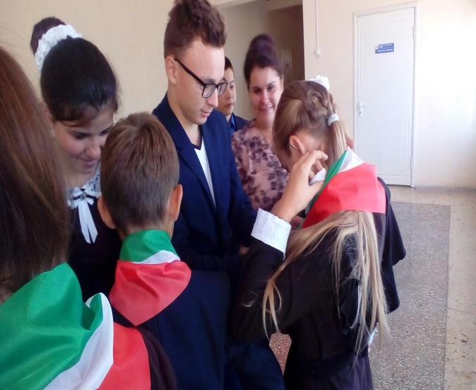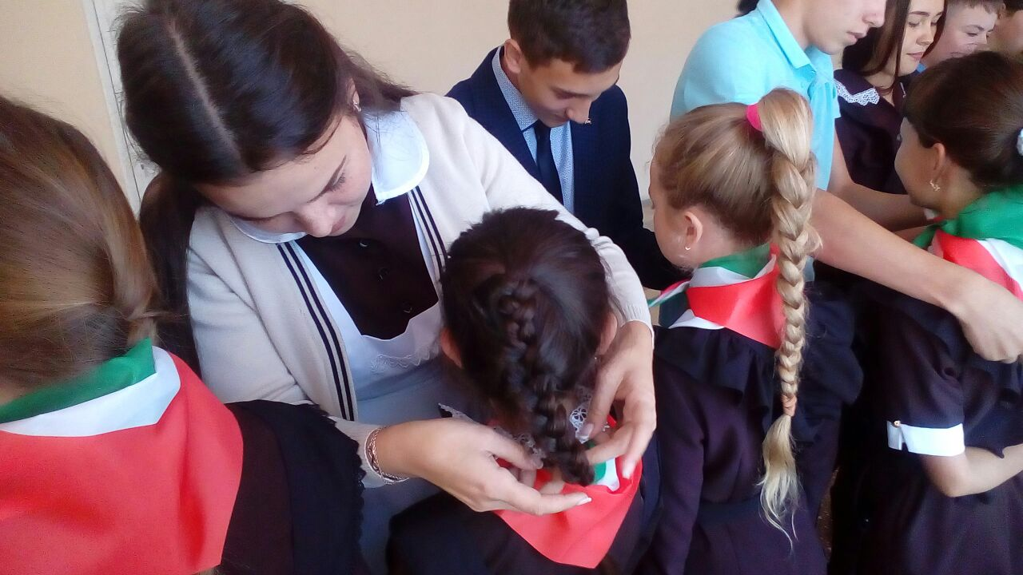
Осенний «Кросс нации- 2017» прошел замечательно. Все учащиеся и учителя приняли 100% участие в этом мероприятии. А главное получили позитивное настроение! Были и победители!!
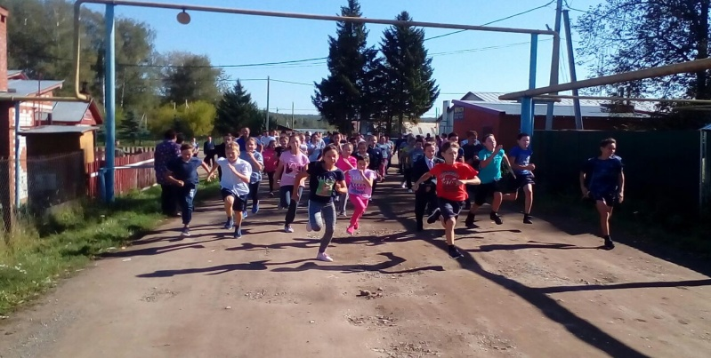
1 место – Валеев Камиль (9)
2 место – Шайдуллин Ильфат (8)
3 место- Хабибуллин Ислам (7 класс), Мавлин Данис(8)
А среди младшего звена
1место – Шигапов Марат(4)
2 место- Ямалеев Карим (3)
3 место – Домолазов Кирилл (3)
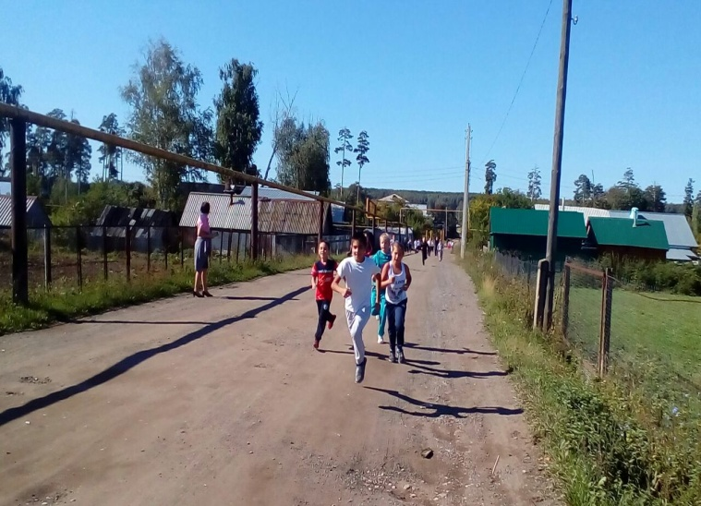
На линейке победителям под бурные аплодисменты были вручены грамоты!!!! Ребята, мы еще раз вас поздравляем с этой победой!!!
В школе прошли выборы в президента школьного ученического самоуправления. Были три кандидатуры, которые выступили со своими программами.
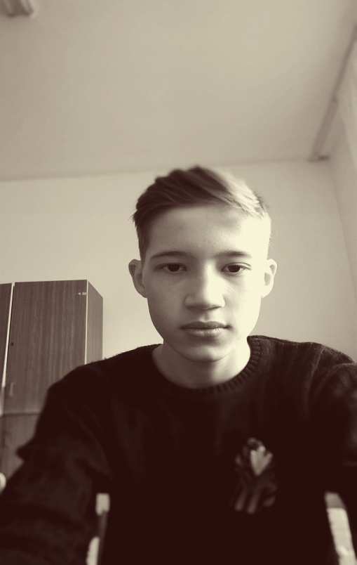
Это Иванов Раиль, ученик 7 класса:
Если бы меня выбрали руководителем школьного ученического комитета,то я бы старался чем мог помогать школьной администрации претворять школьные планы в жизнь и старался бы повысить авторитет 7 класса перед школой и перед учителями. Боролся бы с нарушителями школьной дисциплины посредством объяснительной работы, предлагал бы классу и школе помощь в проведении каких-то мероприятий, следил бы за порядком в классе и школе, решал бы текущие ученические проблемы, помогал бы решать проблемы в школе, если бы они были мне по плечу.

Баширова Наиля:
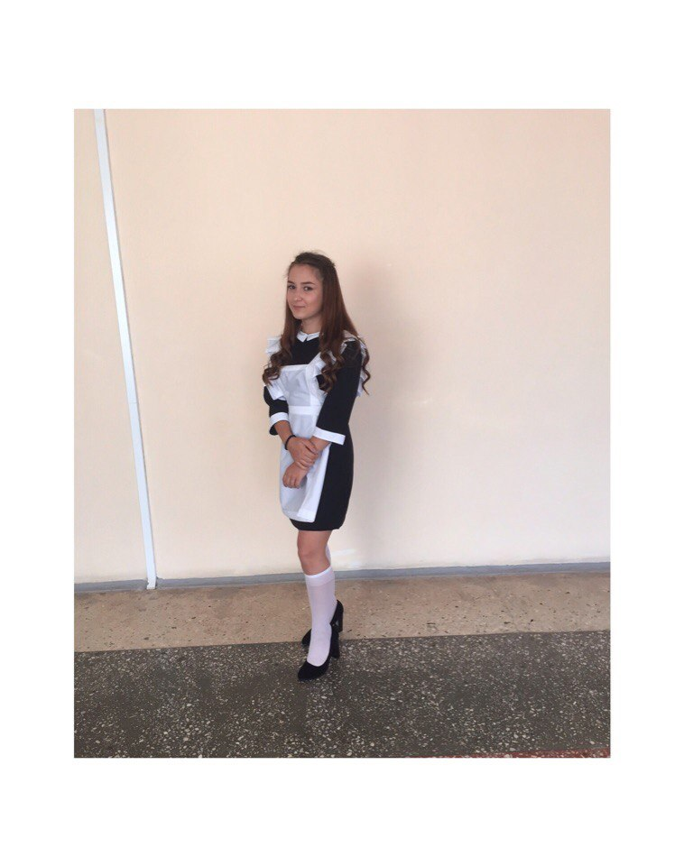
Мы часто не доходим до мусорного ведра, рисуем на партах, пишем на стульях, а хотели бы мы, чтобы тоже самое происходило у нас дома? Конечно, нет. Давайте задумаемся вместе над проблемой школьного вандализма и небрежного отношения к нашему общему школьному имуществу. Ведь зачастую ученик в школе проводит времени даже больше, чем дома и должен следить за порядком в школьном классе, не меньше, чем в своей комнате.
Мне больно видеть, когда к школе относятся равнодушно или того хуже по-хамски. Я мечтаю, чтобы наша школа всегда была лучшей. Чтобы каждый ученик и учитель с радостью спешил в школу, стремясь плодотворному, полезному общению. Чтобы наша школьная жизнь стала более яркой, насыщенной и интересной. Чтобы проблемы школы не оставались в стороне, а отстаивались, поэтому каждый учащийся должен активно участвовать в общественной жизни школы. И я приложу все усилия , чтобы все это осуществилось. И надеюсь на вашу помощь. Только вместе мы сможем многое сделать.


Ибрагимова Индира:
Говорят, «школа- это второй дом».
Для меня так и есть. Но школа – не только здание. В первую очередь это люди, живущие здесь. Приходя в школу, я понимаю, что день не должен начинаться с плохого настроения. Какие бы ситуации не происходили во всем есть плюс. Ведь вокруг – родные тебе люди. В своей программе я предлагаю:
- создание почтового ящика актива школы (анонимные письма, предложения, замечания и т.д.
- проведение тематических уроков для учащихся школы,
- проведение творческих групп для проведения мероприятий,
- проведение спортивных турниров,
- проведение дней самоуправления,
- создание конфликтной ситуации для решения споров,
- организация волонтерского движения,
- охватить всех учащихся школы работой газеты «Единой дорогой».
Выступали кандидаты уверенно, эмоционально, чувствовалось, что им небезразлична школьная жизнь! После вопросов-ответов было тайное голосование. Счетная комиссия подсчитала и огласила результат: Наиля – 50% от общего числа голосов (участников), Индира 35%, Раиль 15%.
Поздравляем Наилю и желаем ей и ее команде творческих успехов, уверены, что ваша совместная энергия, организаторские способности позволят добиться значительных достижений в жизни школы. Пусть все творческие задумки всегда удачно осуществляются и по достоинству оцениваются коллективом. Желаем энтузиазма и воодушевления. Развивайтесь творчески и никогда не огорчайтесь по пустякам!

Наши первоклашки продолжают знакомиться со своим вторым домом –школой. Они посетили школьный музей, экскурсию по которой провела учитель истории Элеонора Владимировна. Лица у первоклашек стали серьезные, как-то даже подтянулись, с большим вниманием слушали рассказ и рассматривали экспонаты. Мальчишек привлекло внимание уголок, посвященной Великой Отечественной войне, а девочек заинтересовала экспозиция «Татарская изба».
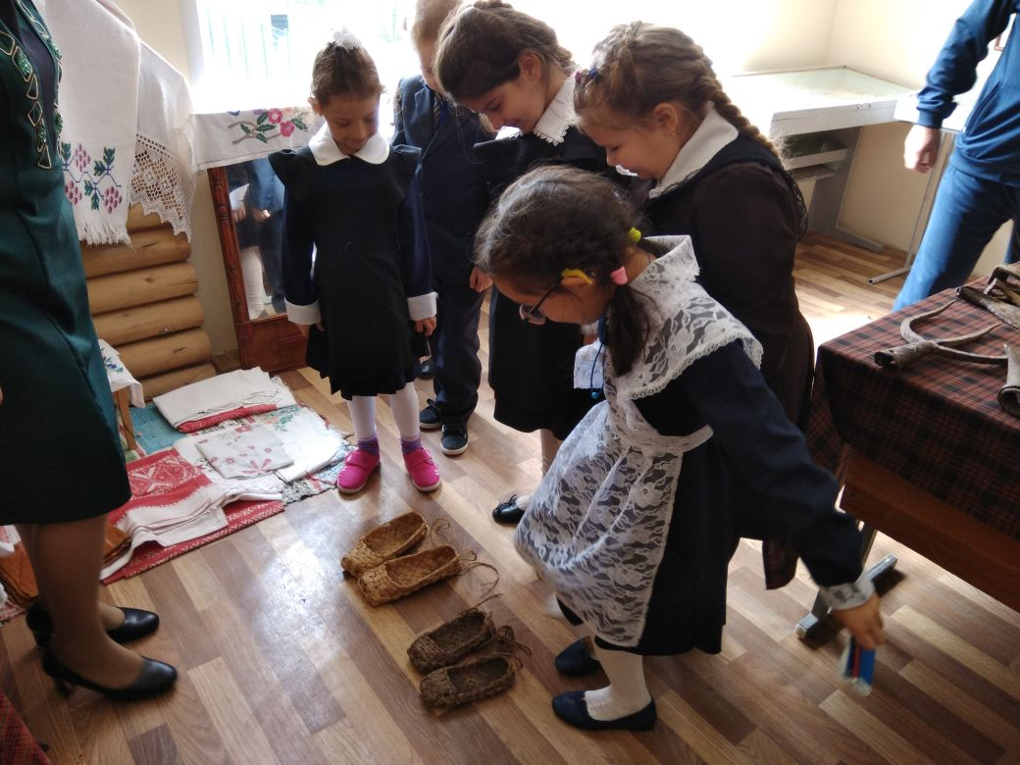
12 сентября было проведено мероприятие, посвященное безопасности дорожного движения. На практике применили правила дорожного движения. Отрадно видеть, что юная смена знает эти правила.
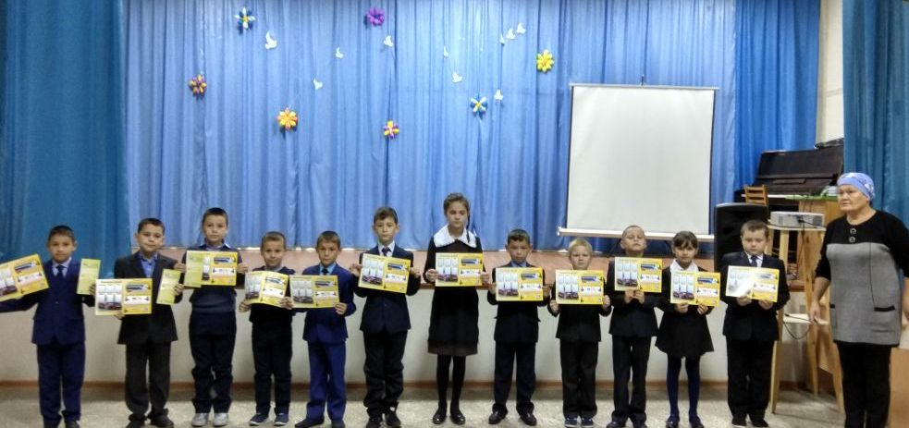
Профком в рамках декады пожилых людей провел встречу с ветеранами труда, а наши ученики под руководством Ризиды Шарипзяновны подготовили концертные номера. Как красиво поют наши артисты! Присутствующие слушали, затаив дыхание. Маленькая Саша (2класс) «Там, где клен шумит», Алеша (5класс) «Обручальное кольцо», Марьям (4кл.) «Бабушка», Карина (4 кл.) «О Родине».

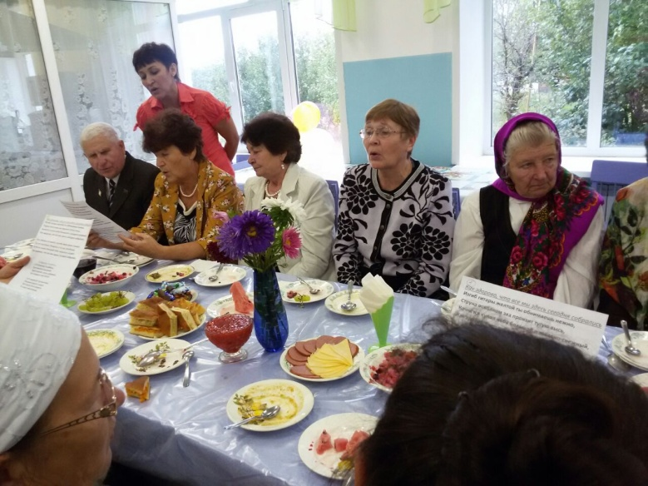
Бурными аплодисментами провожали юных артистов.
Не перевелись в нашей школе талантливые дети! Успехов творческих вам! Спасибо, ребята.

Поздравляем Даниса Мавлина (8класс) , который занял со второе место в Первенстве Мамадышского района по легкой атлетике среди юношей 2003 года рождения и моложе.
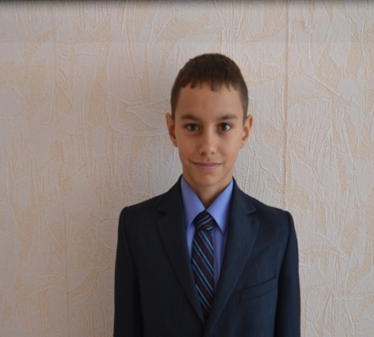
Данис, так держать!!!!

